**MODUL PENGGUNAAN**

**APLIKASI PENGADAAN BELANJA BARANG DAN JASA**

**PUSAT PENELITIAN DAN PENGEMBANGAN PERUMAHAN DAN PERMUKIMAN BADAN PENELITIAN DAN PENGEMBANGAN KEMENTERIAN PEKERJAAN UMUM DAN PERUMAHAN RAKYAT**

**TAHUN 2018**

Pilih icon belanja barang untuk melakukan proses pengajuan belanja barang dan melakukan proses – proses yang akan dilakukan didalamnya.

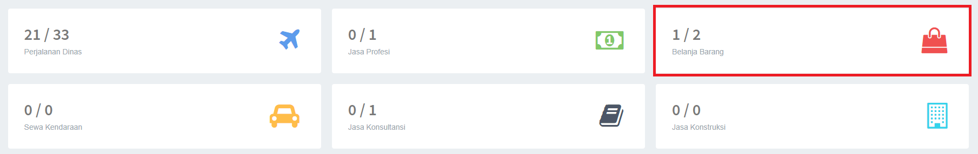

Adapun beberapa akun yang dapat mengoperasikan proses – proses yang teradapat di aplikasi belanja barang dan jasa ini diantaranya :

1. Operator
2. Tambah Pengajuan



1. Input Pengajuan
2. Pilih Kode Kegiatan

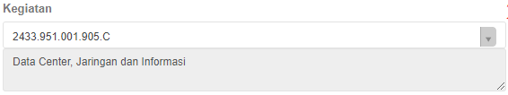

1. Pilih Kode Akun

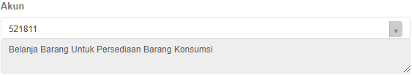

1. Input Maksud Kegiatan



1. Pilih Jenis Barang



1. Upload File Pendukung (Jika Ada)



1. Input Barang Pengajuan
2. Pilih Nama Barang



1. Pilih Merk Barang



1. Pilih Spesifikasi Barang (Jika Ada)



1. Tentukan Harga Pengajuan



1. Tentukan Jumlah Pengajuan



1. Input Barang Pengajuan (Jika Barang Tidak Tercantum)

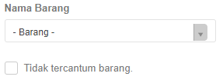

Klik kotak Tidak tercantum barang.

1. Pilih Jenis Barang



1. Input Nama Barang



1. Input Merk Barang



1. Input Spesifikasi Barang (Jika Ada)

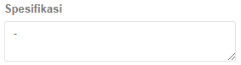

1. Pilih Satuan Barang



1. Tentukan Harga HPS



1. Tentukan Jumlah Pengajuan



1. Masukkan Catatan

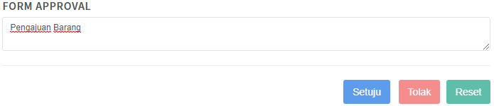

1. Eselon 4

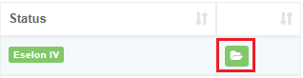

Kemudian masukkan catatan approval

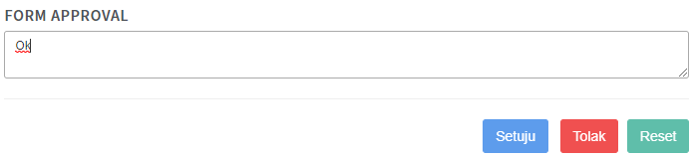

1. Eselon 3

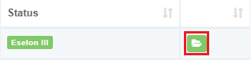

Kemudian masukkan catatan approval



1. Asisten Satker

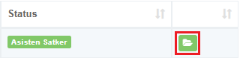

Kemudian masukkan catatan approval



1. PPK

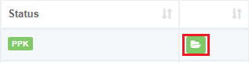

Kemudian pilih jenis transaksi



1. Proses Bukti Pembelian (Verifikasi)
2. Pilih (Ya) pada pilihan verifikasi
3. Pilih PPBJ yang ditugaskan



1. Masukkan catatan approval



1. Proses Bukti Pembelian (Bukan Verifikasi)
2. Pilih (Tidak) pada pilihan verifikasi
3. Masukan catatan aprroval



1. Proses Tukar Kwitansi
2. Pilih PPBJ



1. Pilih Jenis Approval



1. Tentukan tanggal dan no surat nota dinas



1. Masukkan catatan approval



1. Persetujuan (SPTJB) jika sudah proses ppbj
2. Tentukan tanggal dan no SPTJB



1. Menyetujui Pembayaran



Klik “kotak” untuk menyetujui pembayaran

1. Proses Surat Perintah Kerja
2. Pilih PPBJ



1. Pilih PjPHP



1. Tentikan tanggal dan no surat nota dinas



1. Masukan catatan approval



1. Verifikasi (jika sudah proses ppbj)

Masukan catatan verifikasi

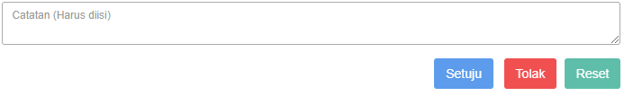

1. Approval Pembayaran (jika sudah pemeriksaan asisten perencana)

Masukan catatan approval pembayaran

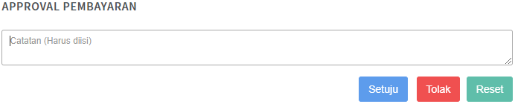

1. Tolak Pengajuan

Dikembalikan kepada operator

1. PPBJ

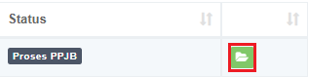

Kemudian cek list barang, tentukan harga dan jumlah pengajuan jika ada perubahan atau adanya ketidaksesuaian (selain proses kwitansi)

1. Proses Bukti Pembelian (Verifikasi)
2. Ubah list barang (Jika ada perubahan)

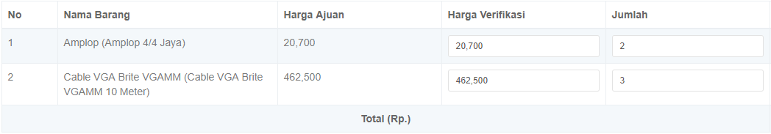

1. Tentukan tanggal nota dinas dan nomor surat



1. Proses Kwitansi
2. Pilih perusahaan



1. Tentukan tanggal dan no surat BA negosiasi



1. Tentukan tanggal dan no surat nota dinas



1. Proses Surat Peritah Kerja
2. Ubah list barang (Jika ada perubahan)

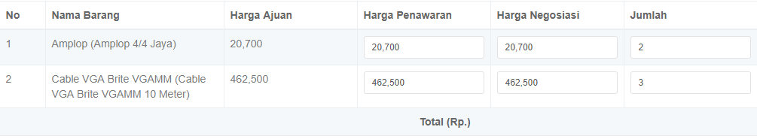

1. Pilih perusahaan



1. Tentukan tanggal dan lama pekerjaan pada intruksi kepada penyedia

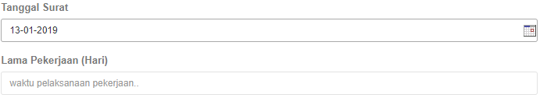

1. Tentukan tanggal, waktu, dan no surat pada undangan prakualifikasi

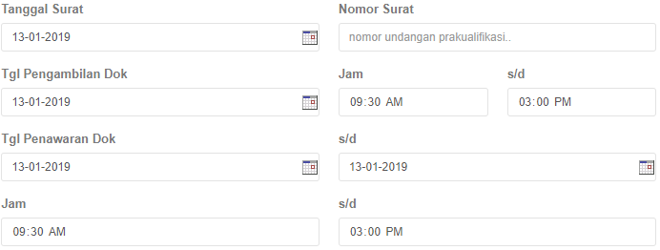

1. Tentukan tanggal dan no surat BA penjelasan



1. Tentukan tanggal dan no surat BA negosiasi



1. Tentukan tanggal dan no surat BA pengadaaan langsung



1. Tentukan tanggal dan no surat nota dinas



1. Tolak Pengajuan

Dikembalikan ke PPK

1. Asisten Perencana

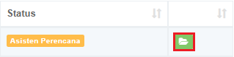

1. Proses Surat Perintah Kerja
2. Tentukan tanggal, waktu, tempat dan no surat undangan penandatanganan kontrak

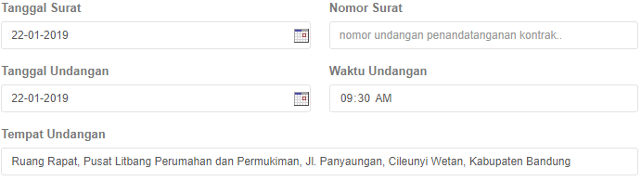

1. Tentukan tanggal dan no surat keputusan pelaksana



1. Tentukan tanggal dan no surat perintah kerja



1. Tentukan tanggal dan no surat perintah mulai kerja

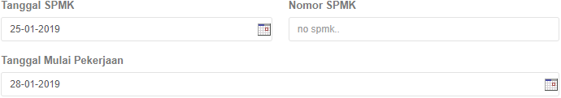

1. Tentukan durasi lama pekerjaan



1. Pemeriksaan (jika sudah verifikasi PPK)
2. Tentukan no surat dan upload dokumen BA pemeriksaan

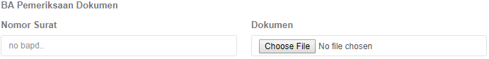

1. Tentukan no surat dan upload dokumen BA penerimaan hasil pekerjaan

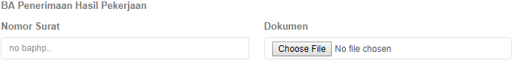

1. Klik “pemeriksaan telah selesai’
2. Asisten Keuangan

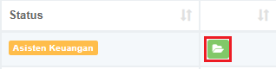

1. Proses Bukti Pembelian (Verifikasi)
2. Klik Dokumen telah diterima
3. Proses Bukti Pembelian (Bukan Verifikasi)
4. Klik dokumen telah diterima
5. Proses Surat Perintah Kerja
6. Tentukan tanggal dan no SPTJB



1. SPM

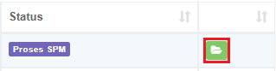

Kemudian masukkan catatan approval

1. Form SPM
2. Input no dan tanggal SPM



1. Masukkan catatan

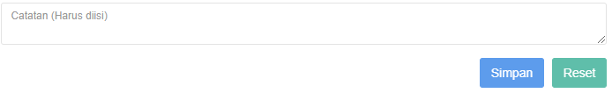

1. Form SP2D
2. Input no dan tanggal SP2D



1. Masukkan catatan

